|  |  |  |  |  |
| --- | --- | --- | --- | --- |
| escudofi_color_m2008_jpg | **Carátula para entrega de prácticas** | | Código |  |
| Versión | 02 |
| Página | 1/1 |
| Sección ISO |  |
| Fecha de emisión | 25 de junio de 2014 |
| Secretaría/División: División de Ingeniería Eléctrica | | Área/Departamento: Laboratorios de computación salas A y B | | |

Laboratorio de computación

salas A y B

|  |  |
| --- | --- |
| *Profesor:* | Rodriguez Espino Claudia |
| *Asignatura:* | Fundamentos de Programación |
| *Grupo:* | 1102 |
| *No de Práctica(s):* | #11 |
| *Integrante(s):* | Velázquez de León Lavarrios Alvar |
|  |  |
|  |  |
| *Semestre:* | Primero |
| *Fecha de entrega:* | 3 de Noviembre de 2017 |
| *Obervaciones:*: |  |
|  |  |

CALIFICACIÓN: \_\_\_\_\_\_\_\_\_\_

Objetivos

Reconocer la importancia y utilidad de los arreglos, en la elaboración de programas que resuelvan problemas que requieran agrupar datos del mismo tipo, así como trabajar con arreglos tanto unidimensionales como multidimensionales, los cuales organicen de mejor manera los datos y la información de un programa. Además, reconocer la importancia de los apuntadores y sus funcionalidades en cuanto el poder acceder tanto a la ubicación como al contenido de una variable.

Desarrollo

En la práctica se retomaron los conceptos de arreglo unidimensional y bidimensional, así como también el concepto de apuntador. Se analizaron los procedimientos de los códigos que vienen incorporados en la guía de ésta práctica y se demostraron sus funcionalidades en el compilador de Dev-Cpp. Finalmente se dejó la actividad de la práctica, la cuál consistió en utilizar los arreglos y los apuntadores en códigos que se dejaron previamente en clase.

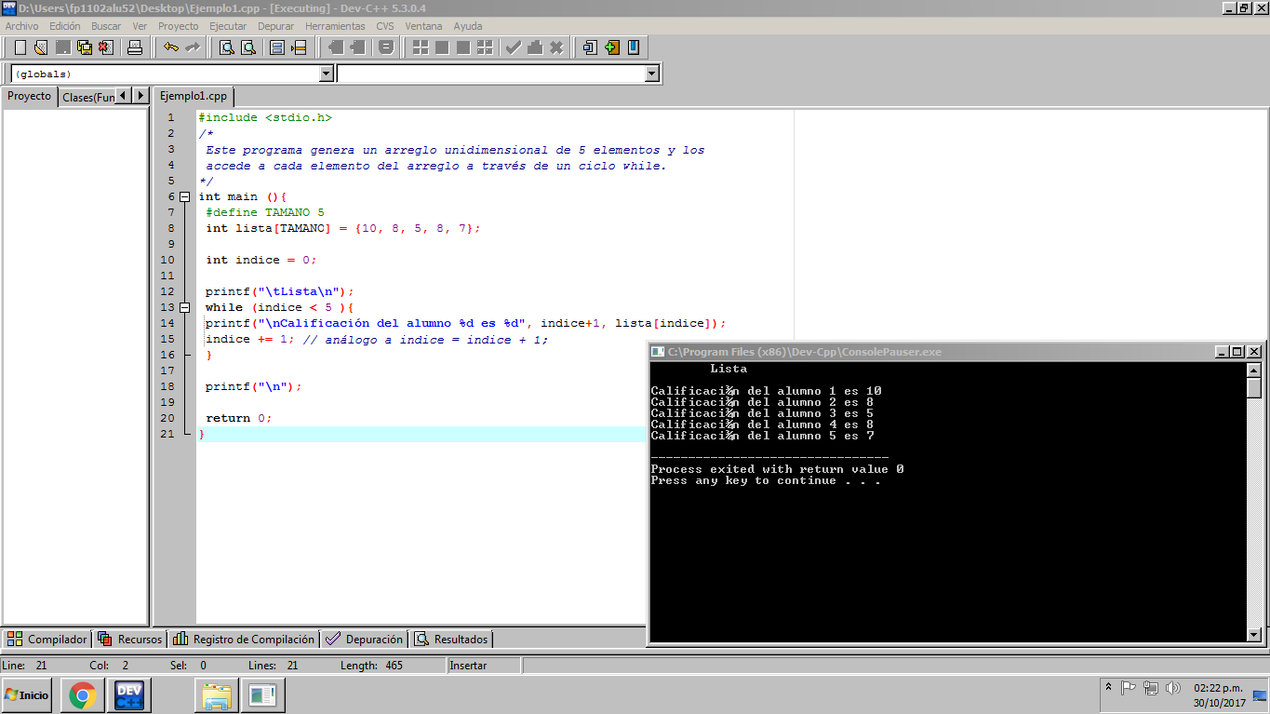

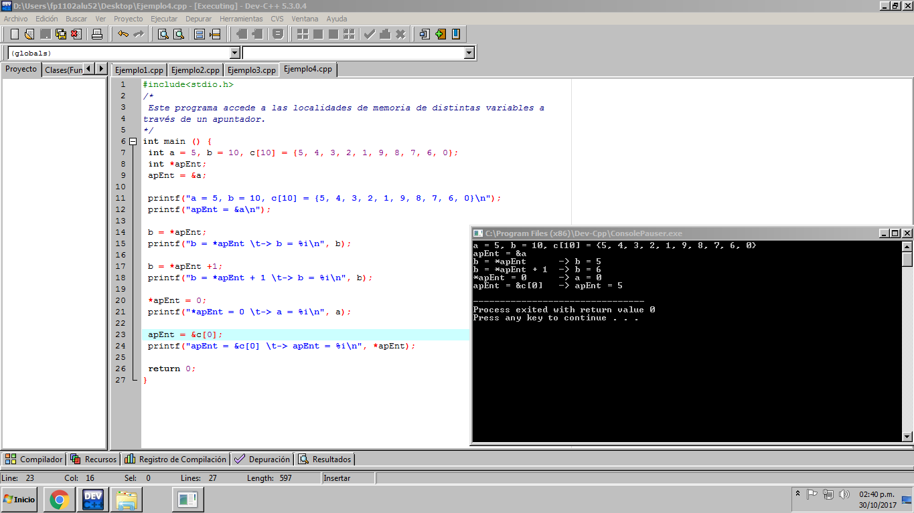

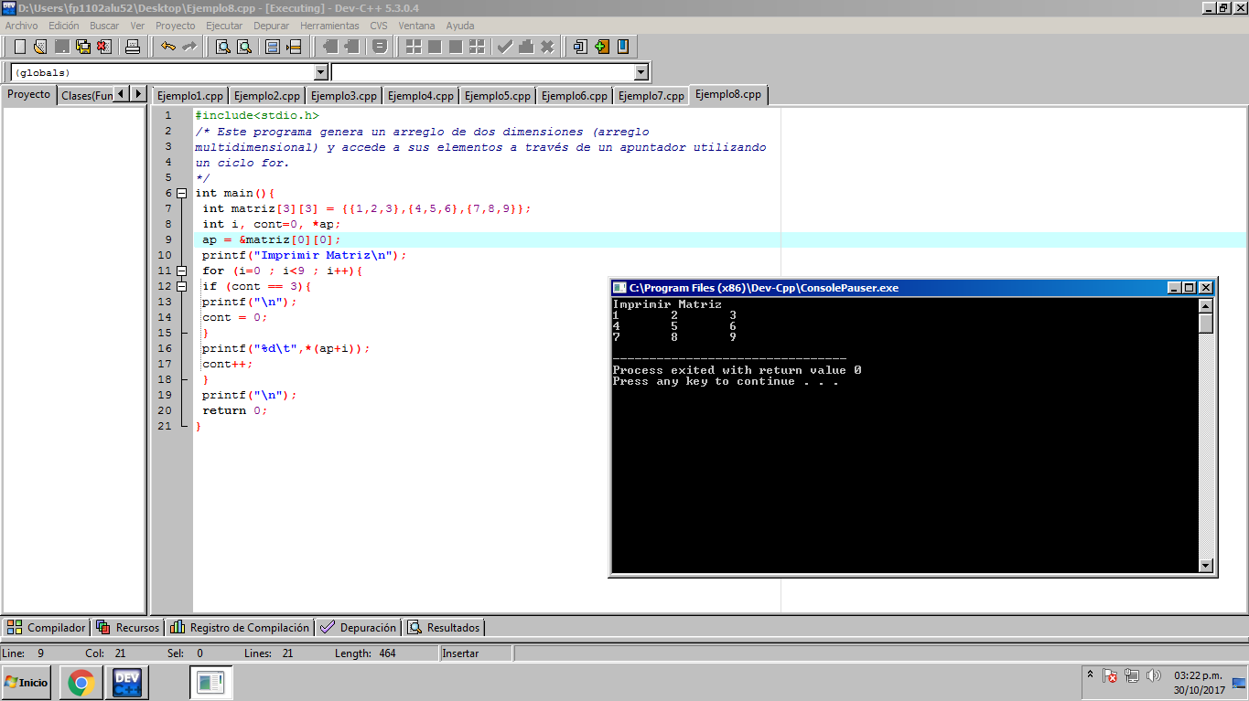

Actividad

Prog1.- Suma de Matrices

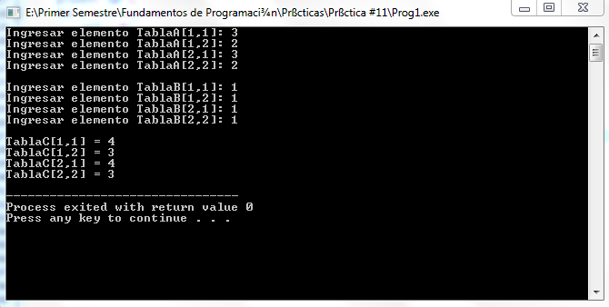

Prog2.- Matriz por Escalar

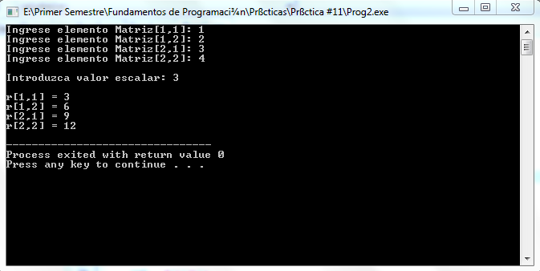

Prog3.- Gastos Mensuales con Apuntadores

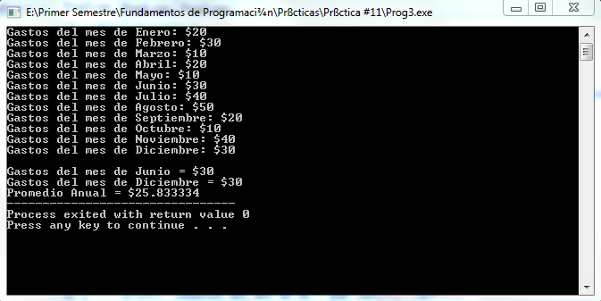

Conclusiones

El uso de arreglos y apuntadores permiten ampliar nuestras posibilidades de manejar la información, organizarla, y acceder a ésta de manera más dinámica, específica, y controlada, así como también conocer las aplicaciones de este tipo de variables y las funciones con las que se pueden utilizar y modificar. Además, se pueden aprender nuevas maneras de programar profesionalmente con la ayuda de éstas variables porque, de alguna manera, cambian nuestro panorama de cómo observamos las cosas.

Mi repositorio en GitHub

<https://github.com/alvarvelazquezdeleonlavarrios/practica11_fdp>